Auf den Biber gekommen

Während die fünften Jahrgänge der Höheren Lehranstalt für Umwelt und Wirtschaft in Yspertal soeben ihre fertiggestellten Diplomarbeiten zur Beurteilung eingereicht haben, starten die vierten Klassen mit der Bearbeitung ihrer Themen. Eine dieser Arbeiten befasst sich mit dem Biber am Kamp und möglichen Auswirkungen auf Mensch und Natur.

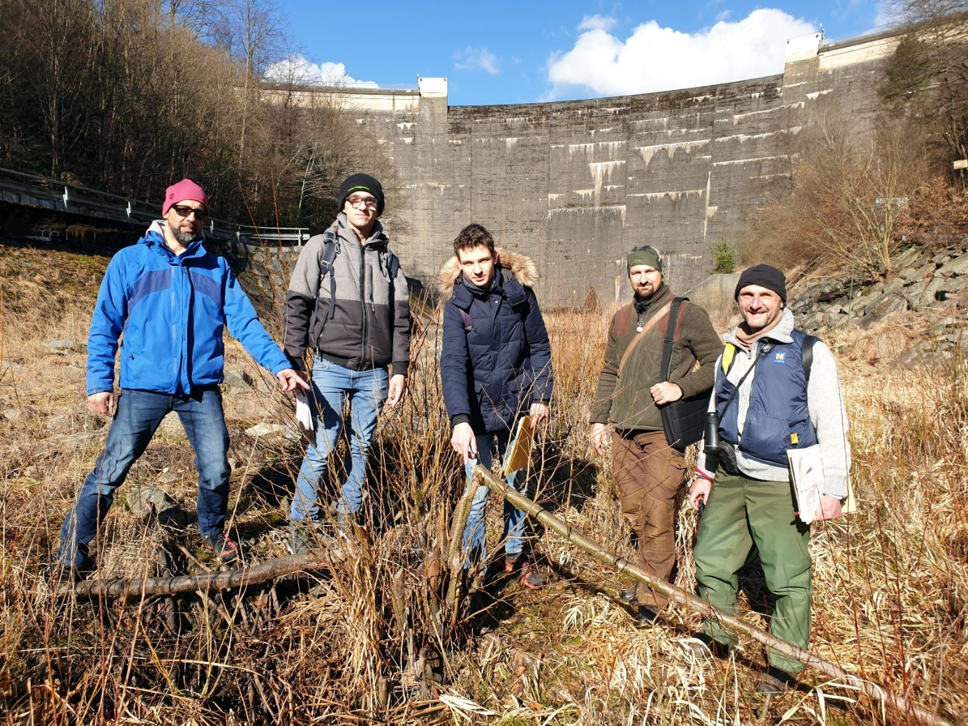
Das Diplomarbeitsteam bei der Kartierung von Biberspuren unterhalb der Staumauer Dobra am Kamp. Diplomarbeitsbetreuer DI Peter Böhm (HLUW), Christian Humer, Lukas Seitl, Ronald Knapp, MSc (Biberbeauftragter NÖ), Dr. Gerhard Käfel (Abt. WA 2, Amt der NÖ Landesregierung). Foto: HLUW Yspertal

Yspertal, Stift Zwettl, Krumau am Kamp - So wie zahlreiche andere Tierarten auch, wurde der Biber in der Vergangenheit in unserem Land ausgerottet. Schon Ende des 19. Jahrhunderts verschwand er vollständig durch menschliche Übernutzung. Seit 1970 breitet er sich allerdings wieder aus und ist durch seinen Schutzstatus in vielen Gegenden Österreichs heimisch geworden, nicht immer zur Freude des Menschen. Denn der Biber kann durch seine Lebensweise ganze Landschaften verändern.

Der Biber am Kamp

Lukas Seitl und Christian Humer von der HLUW Yspertal wollen mit ihrer Arbeit die Lebensweise des Bibers untersuchen und seinen Ruf verbessern. Dafür kartieren sie als Vorbereitung ihrer Arbeit einige Reviere am Kamp bei Krumau. Unterstützung erhalten sie dabei von Dr. Gerhard Käfel, Abteilung Wasserwirtschaft des Amtes der NÖ Landesregierung und dem Biberexperten Ronald Knapp, MSc. Er ist nicht nur Biberbeauftragter des Landes NÖ, sondern selbst Absolvent der HLUW.

Diplomarbeit für den Biber

Im Zuge ihrer Arbeit lernen die beiden Schüler alle möglichen Spuren und Hinweise auf den Biber in der Landschaft zu lesen. Sie erheben Fraßspuren, Biberwechsel, Baue, Totholzmengen und Dämme. Daraus wollen sie nicht nur auf die Anzahl der Reviere im Gebiet schließen, sondern auch untersuchen, inwiefern der Biber die Vegetation im Gebiet verändert, und welche Auswirkungen die Tiere auf menschliche Nutzungen haben können.

Verständnis für ökologische Zusammenhänge

„Wir denken, dass der Biber auch positive Auswirkungen haben kann. Durch seine Staue wird zum Beispiel Wasser in der Landschaft zurückgehalten. Dies kann in Zeiten verstärkter Trockenheit durch den Klimawandel auch für den Menschen wichtig sein“ zeigt sich Christian Humer überzeugt. Eines ist jedenfalls sicher: Durch ihre intensive Beschäftigung mit ökologischen Zusammenhängen im Rahmen der Diplomarbeit stehen die Chancen gut, dass die beiden zukünftigen Absolventen des Ausbildungszweiges „Wasser- und Kommunalwirtschaft“ der HLUW Yspertal auch nach der Schule zu einer nachhaltigeren Welt beitragen werden. Und das zählt.

Green Jobs – zwei Ausbildungszweige

An der HLUW Yspertal wird seit einigen Jahren neben dem Gründerzweig „Umwelt- und Wirtschaft“ auch der Ausbildungszweig „Wasser- und Kommunalwirtschaft“ sehr erfolgreich angeboten. Die angehenden Wasserwirte sind besonders für die steigende Nachfrage im Bereich der „Green Jobs“ bestens gerüstet. „Wir haben für das nächste Schuljahr auch in diesem Ausbildungszweig genügend Ausbildungsplätze frei. Wir starten mit drei ersten Klassen. Unsere Schule und das Internat werden ausgebaut bzw. erneuert. Die Schulanmeldung ist natürlich, auch bedingt durch die Pandemie, in den nächsten Monaten ohne Probleme möglich“, so Direktor Mag. Gerhard Hackl für den Schulerhalter, das Zisterzienserstift Zwettl.

Vorbeischauen und mitmachen – die HLUW ist flexibel!

Wer gerade eine Neue Mittelschule (NMS) oder eine Unterstufe im Gymnasium besucht und die Reife- und Diplomprüfung (Matura) an einer berufsbildenden höheren Schule mit interessanten, krisensicheren Berufsfeldern absolvieren möchte, ist bei der HLUW Yspertal genau richtig! Für die praktische Ausbildung stehen zahlreiche Labors, ein drei Hektar großes Freigelände mit Schulgarten, Versuchswasserkraftwerk, eine PV-Anlage und Solarversuchsanlagen sowie eine moderne umwelttechnische Laborhalle mit Werkstätten zur Verfügung.
„Derzeit dürfen wir laut Verordnung keine Schul- und Internatsführungen anbieten, informieren Sie sich bitte telefonisch über andere Möglichkeiten, unsere Schule und das Privatinternat kennenzulernen. Videochats mit einer Schulpräsentation, virtuelle Schulführungen, sowie Videochats mit Schülern und Internatsbetreuern werden von uns angeboten. Übrigens, bei der Anmeldung sind wir sehr flexibel, die Schulanmeldung ist in den nächsten Monaten problemlos möglich“, verspricht Schulleiter Mag. Gerhard Hackl. Anmeldung und Informationen zu diesen Angeboten bitte einfach telefonisch unter 07415 7249-10. Die Anmeldung für den Schulbesuch ist jederzeit möglich. Der Anteil der Mädchen an der HLUW Yspertal liegt bei etwa 45 Prozent. Infos auch unter: http://www.hluwyspertal.ac.at

Lebendige Privatschule des Stiftes Zwettl in Yspertal

Besonders wichtig ist die geistige und körperliche Fitness. Mit zahlreichen Sportangeboten, von Fußball für Mädchen und Burschen über Volleyball bis hin zu Bogenschießen, Klettern und Fitnessprogrammen wird den Teenagern eine Menge geboten. Ein Drittel der Unterrichtszeit findet in Form von Praktika oder Projekten statt. Projektwochen und Fachexkursionen mit Auslandskontakten, miteinander arbeiten und Spaß haben und gemeinsam coole Freizeitangebote erleben, das alles sorgt für eine lebendige Berufsausbildung. Natürlich gibt es ein Privatinternat für Mädchen und Burschen. Mit umfangreichen Förderangeboten in der Schule und im Internat kann man seine persönliche Fitness steigern. Die Ausbildung schließt man mit der Reife- und Diplomprüfung ab. Damit erlangt man auch die Studienberechtigung. Es besteht die Möglichkeit, danach direkt ins Arbeitsleben einzusteigen und um den Ingenieurtitel anzusuchen. Umwelt- und Abfallbeauftragte/er, mikrobiologische/er und chemische/er Laborant/in und Umweltkaufmann/frau sind nur ein paar Beispiele für Berufsmöglichkeiten.

